به نام خدا

برای ثبت ساعات کاری خود در پروژه­های از نرم افزار StopWatch استفاده کنید. ابتدا باید لیست پروژه­های جاری خود را در نرم افزار تعریف کنید. به این منظور روی دکمه انتخاب پروژه که در ابتدا به شکل  است، کلیک کنید

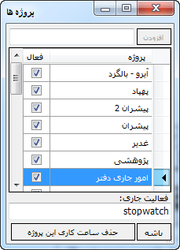

در قسمت بالا نام پروژه را تایپ کرده و سپس روی دکمه  کلیک کنید. نام پروژه­ها بعد از تعریف قابل تغییر است. به منظور تغییر نام پروژه روی آن دابل کلیک کنید.

در قسمت پایین می­توانید توضیحی در مورد فعالیت جاری پروژه بنویسید که در گزارش گیری ماهانه نمایش داده می­شود. با زدن کلید Space لیستی از فعالیت هایی که قبلا ثبت کرده اید نشان داده خواهد شد.

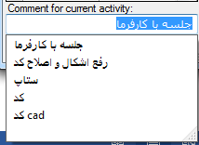

ضمنا می­توانید با راست کلیک روی پروژه­ها آن­ها را به بالا یا پایین در لیست جابجا کنید.

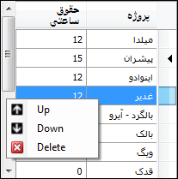

پس از تعیین لیست پروژه­ها در پنجره اصلی برنامه می­توانید با کلیک روی دکمه­ی پروژه کلیک کرده و پروژه مورد نظرتان را انتخاب کنید

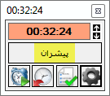

ضمن انتخاب پروژه­ توضیح فعالیت جاری آن را نیز وارد کنید. سپس با زدن دکمه­های زیر ثبت ساعات کاری را انجام دهید

شروع  ثبت ورود-خروج  توقف

در پنجره اصلی با دکمه­های  می­توانید ساعت کاری فعلی را به صورت دستی کاهش یا افزایش دهید. با هر بار کلیلک 1 دقیقه کم یا زیاد خواهد شد.

با استفاده از دکمه­ی گزارش  می­توانید ساعات کاری ماهانه خود را مشاهده کنید

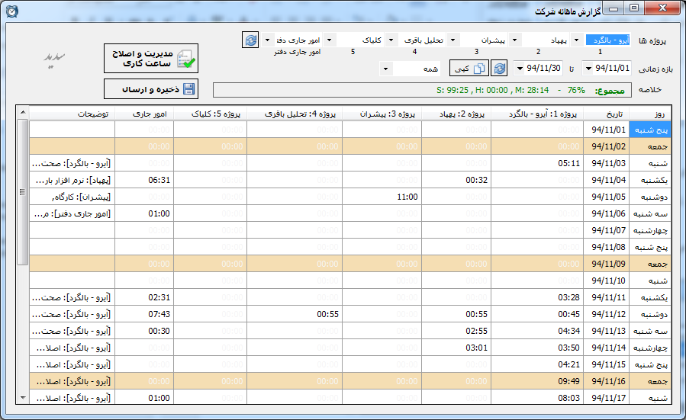

با انتخاب  امکان اصلاح و افزودن ساعت کاری و ساعت حضور وجود دارد.

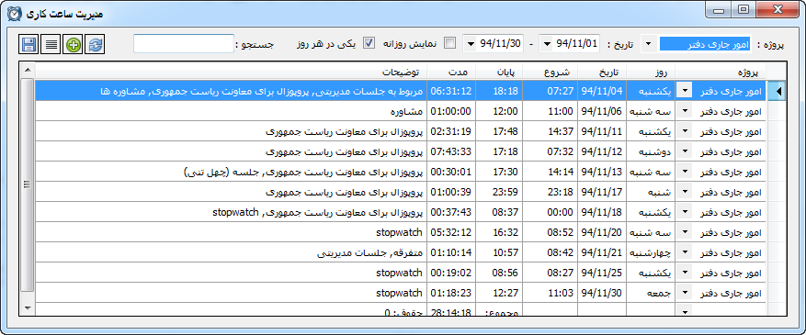

در این قسمت امکان اصلاح ساعات کاری و اضافه کردن ساعات کاری به صورت دستی نیز وجود دارد. برای ویرایش روی فیلد مورد نظر دابل کلیک کنید و برای افزودن ساعت کاری به شکل دستی روی دکمه­ی  کلیک کنید. برای حذف ساعات کاری نیز روی آن راست کلیک کنید. (برای ویرایش و حذف گزینه "یکی در هر روز" نباید انتخاب شده باشد)

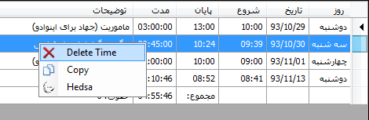

ضمنا با انتخاب  می توانید ساعت کاری ماهانه خود را با فرمت شرکت ذخیره و ارسال کنید.

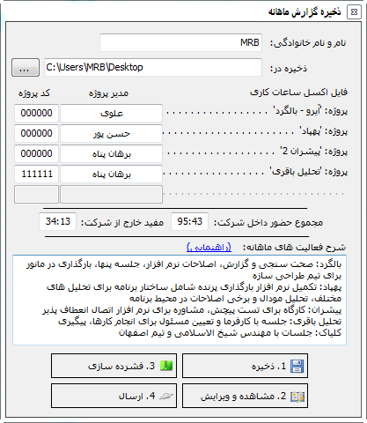

**نکات قابل توجه:**

* برنامه به صورت اتوماتیک از ساعات کاری پشیتاب گیری می­کند ولی اکیدا توصیه می­شود که هر چند روز یکبار از ساعات کاری خود پشتیبان تهیه کنید (با گرفتن خروجی ماهانه و نگه داشتن فایل اکسل مربوطه).
* با بستن برنامه، برنامه در گوشه پایین سمت راست، کنار ساعت به کار خود ادامه می­دهد.



* در قسمت تنظیمات می­توانید از ساعات کاری خود با فرمت مخصوص نرم افزار پشتیبان گیری کنید و یا فایل­های ذخیره شده را وارد برنامه کنید. ضمنا اگر روی چند سیستم مختلف کار می کنید، می توانید ساعت کاری خود را در یک سیستم خروجی گرفته و در سیستم اصلی وارد کنید تا اطلاعات یکپارچه شوند. (در تنظیمات، Import)
* برای باز شدن اتوماتیک برنامه در شروع ویندوز در قسمت تنظیمات  ، Startup را تیک بزنید.

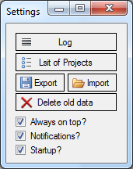

* چنانچه انتقاد و یا پیشنهادی در مورد برنامه دارید، در پنجره اصلی برنامه راست کلیک کرده و با استفاده از گزینه 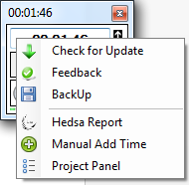 نظر خود را ارسال کنید



* ورود و خروج خود را به صورت روزانه ثبت کنید، برای اینکار کافی است روی دکمه ی  در هنگام ورود و خروج کلیلک کنید.